我市举办事故调查评估统计和信用体系培训班
来源：淮安市应急管理局 淮安市应急管理局·事故调查(检索)
原文链接：https://yjj.huaian.gov.cn/col/12711_282475/art/17171712/1719564111054hijohtIb.html
发布时间：2024-06-28 抓取时间：2026-10-23

为进一步提高我市应急管理基层一线人员的事故调查处理和信用体系工作水平和业务能力，6月27日—28日我市组织举办事故调查评估统计和信用体系培训班，市县两级应急管理部门共计60余人参加，市应急管理局四级调研员倪玥华出席参加本次培训会。会议通报了2024年上半年全市调查评估和统计等重点工作情况和存在问题，淮阴区、盱眙县、涟水县分别围绕事故调查统计、评估复盘工作、信用建设，作了交流发言。
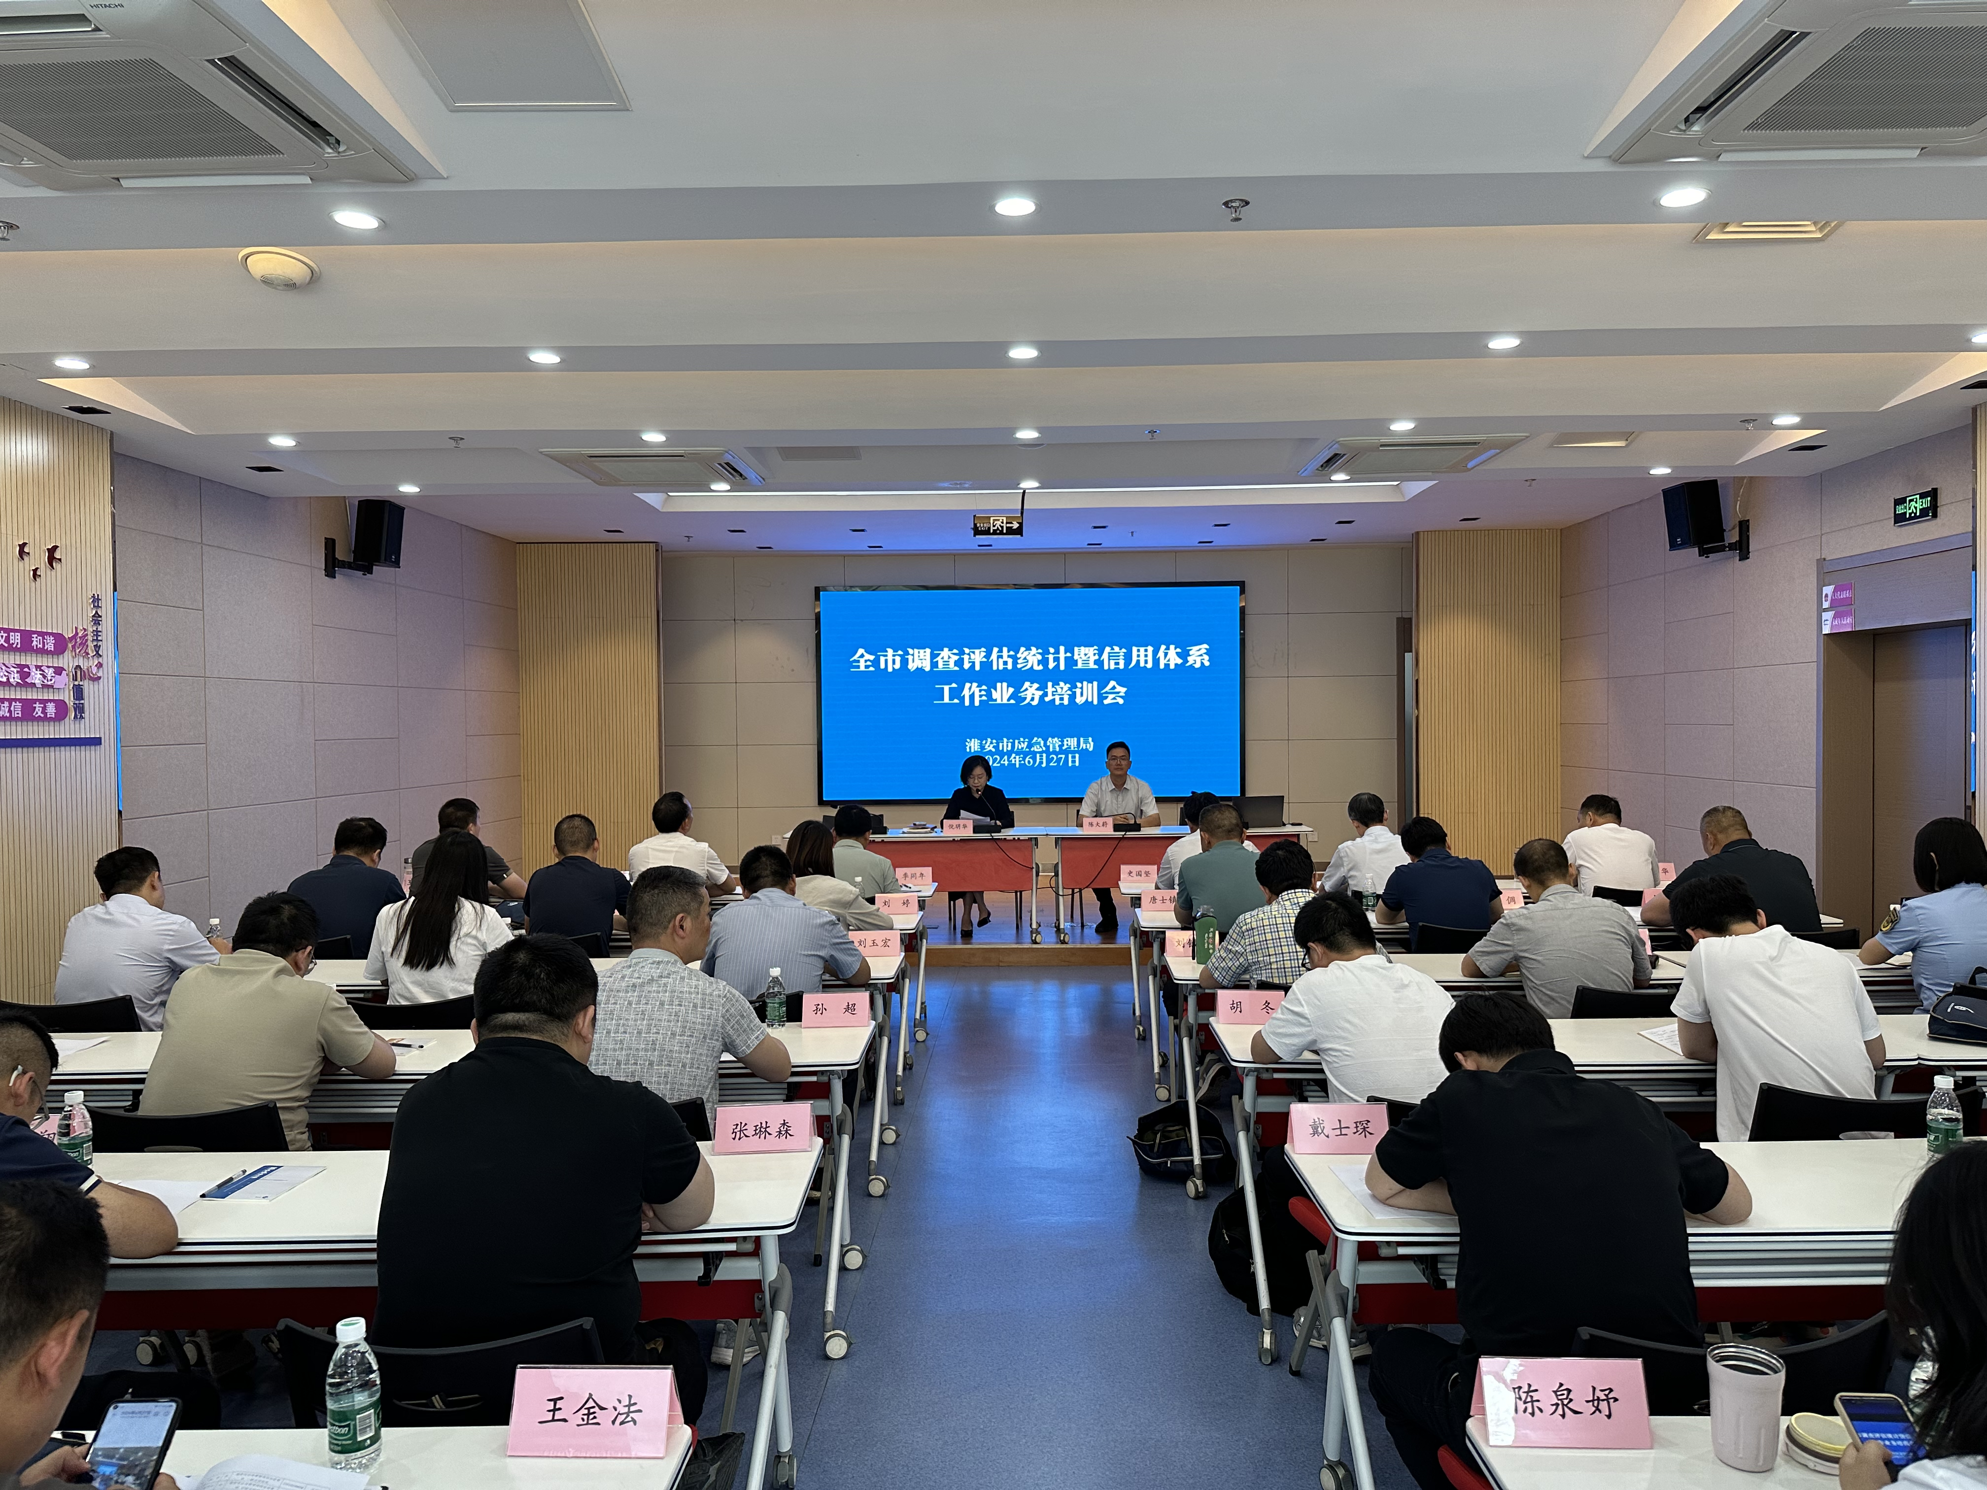
会议强调，要提高站位，深刻认识事故调查和信用体系工作的重要意义。事故调查与信用体系建设工作是应急管理系统十分重要的基础性工作，通过科学的调查分析可以找出事故规律，拎出经验教训，研判制定防范化解重大安全风险的针对性措施，建立严谨的信用体系可以引导企业树牢“诚信为本、安全发展”的经营理念，履行安全生产主体责任，不断营造良好的企业生产秩序和社会信用环境。
会议指出，要对标找差，着力提升事故调查和信用体系工作的能力水平。当前，调查统计工作还面临着机制体制不够健全、报告质量有待提高等问题和短板，要清醒认识当前面临的形势，坚持问题导向，强化事故调查统计工作系统性、整体性、协同性，全面提升全市事故调查统计业务水平。每一份事故调查报告，都要经得起法律和时间的检验，做出的每一件调查处理和统计数据，都要让党委政府放心、让涉事者警醒、让人民群众信服。要不断提高依法行政的透明度和公信力，通过加大安全生产执法力度，规范企业内外监督管理，倒逼企业健全信用管理制度，提升防范和控制信用风险能力，多样化开展诚信宣传教育，营造安全生产领域诚实守信的良好氛围。
下一步，我们要认真学习贯彻习近平总书记关于应急管理和安全生产工作的重要指示精神，切实发挥调查评估统计和信用体系工作在应急管理工作事前、事中、事后各环节的重要作用，把安全发展理念贯彻始终，进一步增强责任感、紧迫感，抓好今年各项重点工作落实。

